Задания Олимпиады «Хочу все знать!»

Дорогой друг! Внимательно прочитай задания, подумай и выбери правильный ответ. Запиши свой ответ в бланке.

1. Мы живем в России. Москва – столица нашего государства. Как называется главный город нашей области?
А) Нижний Тагил Б) Ирбит В) Екатеринбург Г) Туринск

2. Все дети в нашей стране ходят в школу. Для чего?
А) играть Б) учиться В) лечиться Г) лениться

3. В какое время суток ты можешь услышать от мамы: «Просыпайся, сынок! В школу пора!»
А) вечером Б) утром В) ночью Г) днем

4. Дополни пословицу, которую говорят взрослые: «В здоровом теле…»
А) красивая осанка; Б) умная голова;
В) здоровый дух; Г) богатырская сила.

5. Тебе родители предоставили свободное время. Выбери для себя полезное занятие
А) 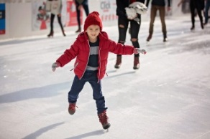 Б)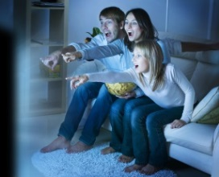 В) Г) 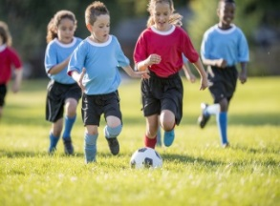

6. Вася перечислил зимние месяцы. Выбери правильный ответ.
А) январь, декабрь, февраль
Б) декабрь, январь, февраль
В) февраль, январь, декабрь

7. На уроке физической культуры учитель предложил выбрать мяч для игры в баскетбол и забросить его в кольцо. Найди этот мяч
А)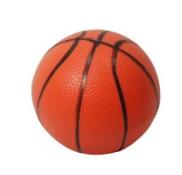 Б) 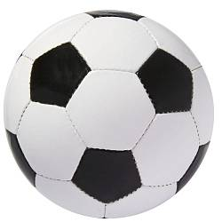 В) 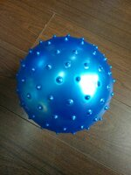 Г)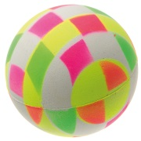

8. Миша записывал слова в тетрадь и делил их для переноса. Какое слово он разделил неправильно?
А) зи-ма Б) мо-роз В) ве-тер Г) я-нварь

9. К празднику ребята украшали класс снежинками. Какие инструменты они использовали?
А) молоток, стамеску, долото
Б) бумагу, спички, иглу
В) ножницы, канцелярский нож
10. На столе стоят матрёшки. В каждой из трёх больших матрёшек умещаются по 2 маленькие. Сосчитай, сколько всего матрёшек на столе?
А) 8 Б) 9 В) 12 Г) 6

11. На уроке ребята считали количество треугольников на картинке. Выбери верный ответ?
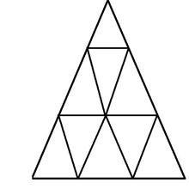 А) 6 Б) 11 В) 13 Г)15

12. Маша любит брату рассказывать сказку. Помоги Маше – дополни предложение словом. Запиши это слово в бланк.
Тук, тук, кто в … живет, кто в невысоком живет.

13. Какие музыкальные инструменты называют русскими народными?
А) фортепиано, скрипка, аккордеон, гитара
Б) арфа, саксофон
В) рожок, ложки, гармонь, балалайка

14. Определи жанр музыки
1.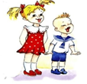 2. 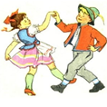 3. 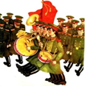

15. Света своим друзьям подписывала приглашения на день рождение. В каком слове она допустила ошибку?
А) Маша Б) петя В) Ирина Г) Антон

16. Ребятам нашего класса нравится рисовать акварельными красками. Оранжевая краска закончилась. Какие краски необходимо смешать, что бы ее получить?
А) красную и желтую
Б) желтую и синюю
В) синюю и красную

17. Люди всего мира заботятся о живой и неживой природе. Почему это важно?
А) не знаю
Б) совсем не важно
В) Потому что … (свой ответ)

